Патріоти́чне вихова́ння — планомірна виховна діяльність, спрямована на формування у вихованців почуття патріотизму, тобто доброго відношення до Батьківщини та до представників спільної культури або країни. Таке виховання включатиме розвиток любові до батьківщини, національної самосвідомості й гідності; дбайливе ставлення до рідної мови, культури, традицій; відповідальність за природу рідної країни; потребу зробити свій внесок у долю батьківщини; інтерес до міжнаціонального спілкування; прагнення праці на благо рідної країни, її народу. Має застосовування як у сім'ї та школі, так і в державних і громадських організаціях, засновуючись на впевненості в позитивному ефекті такого ж відношення.
26 березня 2015 року Міністерство освіти і науки України затвердило Концепцію національно-патріотичного виховання дітей та молоді на 2015-2019 рр. Концепцією передбачено декілька етапів впровадження національно-патріотичного виховання дітей та молоді. Зокрема, у 2015 році планується створити нормативно-правове підґрунтя та інформаційно-методичне забезпечення для здійснення національно-патріотичного виховання. Також буде створено Центр патріотичного виховання, що функціонуватиме у підпорядкуванні МОН та інформаційний ресурс, присвячений національно-патріотичній тематиці.
На другому етапі (2016-2017 pp.) передбачається: розроблення програм, навчально-методичних посібників з предметів гуманітарно-соціального спрямування для дошкільних, загальноосвітніх, позашкільних та вищих освітніх закладів, спрямованих на патріотичне виховання дітей та молоді; підготовка та видання науково-методичних посібників і методичних рекомендацій з організації виховних заходів, роботи клубів, центрів патріотичного виховання
. Мета патріотичного виховання конкретизується через систему таких виховних завдань:
- утвердження в свідомості і почуттях особистості патріотичних цінностей, переконань і поваги до культурного та історичного минулого України;
- виховання поваги до Конституції України, Законів України, державної символіки;
- підвищення престижу військової служби, а звідси – культивування ставлення до солдата як до захисника вітчизни, героя;
- усвідомлення взаємозв’язку між індивідуальною свободою, правами людини та її патріотичною відповідальністю;
- сприяння набуттю дітьми та молоддю патріотичного досвіду на основі готовності до участі в процесах державотворення, уміння визначати форми та способи своєї участі в життєдіяльності громадянського суспільства, спілкуватися з соціальними інститутами, органами влади, спроможності дотримуватись законів та захищати права людини, готовності взяти на себе відповідальність, здатності розв’язувати конфлікти відповідно до демократичних принципів;
- формування толерантного ставлення до інших народів, культур і традицій;
- утвердження гуманістичної моральності як базової основи громадянського суспільства;
- культивування кращих рис української ментальності - працелюбності, свободи, справедливості, доброти, чесності, бережного ставлення до природи;
- формування мовленнєвої культури;
- спонукання зростаючої особистості до активної протидії українофобству, аморальності, сепаратизму, шовінізму, фашизму.

Національно-патріотичне виховання учнів старших класів здійснюється у процесі навчально-пізнавальної діяльності як провідної шляхом внесення ціннісних складових у зміст навчальних предметів, відведення належного місця "спільно-взаємодіючій діяльності" як на уроках, так і в позаурочний час; гуманізації взаємин у системах "учитель-учень", "учень- учень"; використання вчителем демократичного стилю спілкування з учнями; створення умов для творчої самореалізації кожної особистості. Важливо формувати здатність дитини пізнавати себе як члена сім’ї; родини, дитячого угрупування; як учня, жителя міста чи села; виховувати у неї любов до рідного дому, краю, вулиці, своєї країни, її природи, рідного слова, побуту, традицій. У початкових класах соціальна і громадянська компетентності як ключові є міждисциплінарними та інтегруються через усі освітні галузі і спрямовуються на соціалізацію особистості, набуття громадянських якостей, дотримання соціальних норм і правил. Патріотичне виховання учнів старших класів на уроках англійської мови здійснюється через реалізацію соціокультурної змістової лінії. Зокрема, під час вивчення розділу «Мова і мовлення» необхідно звертати увагу учнів на багатство і милозвучність української мови, захоплювати дітей її красою, пробуджувати любов до рідного слова, прагнення вивчати українську мову. У 3-4 класах слід пояснювати значення української мови для становлення незалежної самостійної держави України, роль української мови як державної. Формуючи культуру спілкування, доцільно збагачувати мовлення молодших школярів українськими формами звертання та формулами мовленнєвого етикету, пробуджувати інтерес до походження цих формул, показувати їх зв’язок із національними традиціями і звичаями українців. У процесі опрацювання правила вживання великої літери у власних назвах варто зосередити увагу учнів на застосуванні цього правила під час запису назви нашої Батьківщини, її столиці, рідного міста чи села, річок, морів, гір та інших географічних назв України. При цьому цінним для патріотичного виховання буде опрацювання текстів про походження цих назв, про красу і неповторність визначних місць України, про історичне минуле нашої країни та її відомих людей (письменників, художників, історичних постатей, спортсменів, акторів, артистів тощо). Чільне місце на уроках української мови повинно займати використання малих фольклорних форм – загадок, лічилок, мирилок, приказок і прислів’їв, народних прикмет, уривків з казок, дитячих пісень, колискових, щедрівок, колядок, веснянок, закличок тощо. Реалізуючи їх виховний потенціал, варто пояснювати дітям, що багатство і розмаїття народної творчості свідчить про мудрість і талановитість українського народу, а знання і трепетне ставлення до них стане запорукою збереження цього багатства для майбутніх поколінь. Текстоцентричний принцип навчання української мови створює можливості для використання різноманітних текстів виховного і повчального змісту. Через тексти (аналіз їх змісту) доцільно виховувати в молодших школярів любов до рідного краю і своєї Батьківщини, повагу до національних традицій і символів українського народу, повагу до людей інших національностей, їхніх звичаїв і традицій, почуття гордості за відомих людей України, турботливе ставлення до цінностей і надбань нашої країни. З огляду на зазначене, невід’ємними складниками уроків української мови та літературного читання мають бути виховні бесіди, пізнавальна інформація про Україну, її людей і події, пов’язані з ними, складання усних і письмових текстів на патріотичні теми, підготовка і презентація посильних проектів патріотичного змісту (наприклад, написання творів про земляків, які прославили рідний край, листів підтримки своїм ровесникам, що перебувають в зоні АТО, вітальних листівок захисникам Вітчизни) тощо. Тому, головною метою національно-патріотичного виховання у початкових класах є вироблення у молодших школярів умінь і навичок вільного користування з комунікативною метою усно й письмово українською мовою. Велику виховну роль відіграє український фольклор, зокрема дитячий, а також твори художньої літератури для дітей молодшого шкільного віку. Доцільним є проведення тематичних уроків з української мови: «Свято рідної мови», «Шевченківське слово» та ін. На уроках математики національно-патріотичне виховання відбувається опосередковано, через умову математичної задачі. На уроках російської мови необхідно посилити українознавчу складову через перекладені твори українських письменників та поетів на російську мову. Навчальний предмет «Я у світі» спрямовано на соціалізацію особистості молодшого школяра, його патріотичне і громадянське виховання. Найважливішим виховним спрямуванням змісту названого предмета є формування в учнів найбільш значущих для українського народу цінностей: патріотизм, соціальна справедливість, первинність духовного щодо матеріального, гуманізм, працелюбство, взаємоповага; виховання в дитини свого власного «Я», віри у свої сили, талант, здібності; виховання творчої, соціально активної особистості, здатної бережливо ставитися до природи, світу, речей, самої себе, інших людей, розуміти значення життя як найвищої цінності. Україна, її державотворчі цінності, вироблення громадянських почуттів, поведінкових еталонів – ці елементи змісту є першорядними, що задають мету реалізації програми. Видатні постаті, успішні люди, патріотично спрямовані, що уміють переборювати життєві труднощі і йдуть до власної мети, стають зразком для вироблення в учнів власних життєвих стратегій. Зміст програми предмета відображає такі види знань, результатом опрацювання яких є набуття громадянських цінностей: про навколишній світ у взаємозв’язку компонентів «Я – людина»,• «Людина серед людей», «Людина в суспільстві», «Людина і світ»; про способи пізнавальної та практичної діяльності, встановлення• необхідності знати державну мову, шанувати символи держави; засвоєння моделей поведінки, які відповідають законодавству України, враховують інтереси і потреби громадян, передбачають повагу і взаєморозуміння між людьми; оцінні знання про норми ставлення до явищ життя (учень розпізнає• вчинки за критерієм патріотичних вимірів; аргументує переваги громадянських вчинків, наприклад, участь у волонтерських заходах тощо). На уроках «Природознавства» виховні цілі пов’язані з ознайомленням з традиціями шанобливого ставлення українського народу до природи, любов до рідного краю, Батьківщини. На уроках «Трудового навчання» діти знайомляться з традиційними народними ремеслами в України, вчаться виготовляти сюжетні витинанки різних регіонів України, оздоблювати вироби технікою вишивки. На уроках «Музичного мистецтва» учні мають можливість відчути красу українського народного музичного мистецтва, осягнути інтонаційні особливості музики українського народу, відчути національну своєрідність, спільне і відмінне в музиці різних народів. Головним завданням курсу «Образотворче мистецтво» є формування у молодших школярів культури почуттів, основ національної та громадянської свідомості. Пропонуємо проводити конкурси дитячої зображувальної творчості «Слава українським військовим», «У світі немає кращої країни, ніж Україна» на уроках англійської мови подорожувати країнами світу та вивчати їх звичаї та традиції.
Реалізуючи їх виховний потенціал, варто пояснювати дітям, що багатство і розмаїття народної творчості свідчить про мудрість і талановитість українського народу, а знання і трепетне ставлення до них стане запорукою збереження цього багатства для майбутніх поколінь.
Для ефективного формування патріотичного виховання учнів початкових класів є: сприйняття учнями знань про українську культуру; застосування вчителем на уроках та у позаурочний час емоційно-естетичного фону; створення ситуацій емоційного переживання учнями педагогічних установок на оволодіння національними цінностями, усвідомлення знань про національну українську культуру, орієнтація дитини на позитивні результати діяльності щодо засвоєння певних національних цінностей у родині та в школі. Вчителі початкових класів практикують проведення виховних годин у формі: зустрічей з волонтерами 3 клас, учасниками бойових дій, воїнами-інтернаціоналістами 4- клас, майстер-класів за участю дітей та батьків з виготовлення сувенірів для бійців Української армії. У 1 класі доцільно впроваджують виховні проекти: «Рідний край, де ми, живемо, Україною зовемо»у 2 класі «Я і моя родина», «Моя маленька батьківщина» у 4 класі проводять тематичні виховні години, бесіди за темами: «Славетні українці», « Козацькому роду немає переводу» У старших класах вчителі проводять виховні години на теми :«Герої Крути». «Памяті жерт Голодомору», «Дзвони Чорнобилю» . Проводять конкурси малюнків, оберегів, організують написання листів та малюнків воїнам АТО. Стають активним учасниками акцій «Допомога воїнам АТО», «Допомога дітям сходу». Акцент у виховній роботі вчителі початкових класів переносять на засвоєння учнями народних традицій, сутності українських обрядів, народних свят, легенд, переказів, звичаїв та ін. Оскільки у молодшому віці у дітей домінує образне мислення, то найбільш характерними є такі форми діяльності:ситуаційно-рольова гра, сюжетно-рольова гра, гра-драматизація, інсценування, гра-бесіда, гра- мандрівка,екскурсія, виставка малюнків, операція- рейд. Майже всі діти початкових класів побували в гончарній майстерні, де на гончарних кругах із глини створювали вироби.. Крім цього батьки проводили в класах майстер – класи по виготовленню кукл-мотанок у 2 і 3 класах.виставка-ярмарок у яких батьки разом з дітьми початкових класів беруть дуже активну участь .У класах також проходить перекличка повідомлень, добродійні акції, години спостереження, і змагання, козацькі забави, ведення літопису класного колективу.
У кожному класі зусиллями вчителів початкових класів і за матеріальної підтримки батьків створені патріотичні куточки. З яких діти знайомляться з державними символами нашої країни.
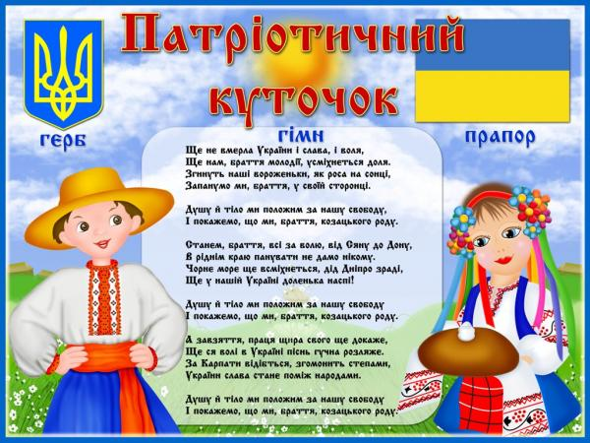
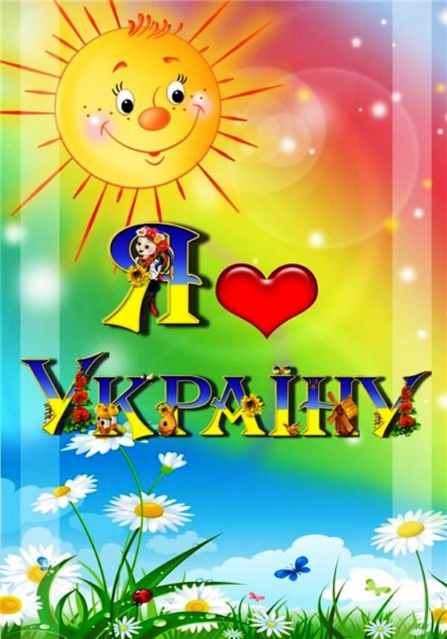

Проблема громадянина-патріота давня, як світ. Вона постала перед людством тоді, коли виникла перша держава. Патріотичне виховання створює певні передумови громадянської поведінки. Однак це лише передумови.

Любов до Вітчизни починається з любові до своєї Малої Батьківщини – місця, де людина народилася.

2

У цьому зв’язку, як нам здається, величезного значення набуває визначення мети, завдань, змісту та засобів патріотичного виховання дітей шкільного віку.

До основних завдань патріотичного виховання молодших школярів належать:Слайд3

• формування любові до рідного краю (причетності до рідного дому, сім'ї, школи, міста);

• формування духовно-моральних взаємин;

• формування любові до культурного спадку свого народу;

• виховання любові, поваги до своїх національних особливостей;

• почуття власної гідності як представників свого народу;

• толерантне ставлення до представників інших національностей, до ровесників, батьків, сусідів, інших людей.

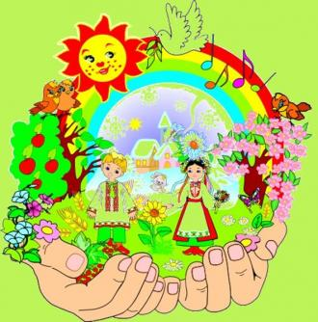
Патріотичне виховання молодших школярів має вирішувати ширше коло завдань, ніж ті, що зазначені. Це не лише виховання любові до рідного дому, сім'ї, школи , але й виховання шанобливого ставлення до людини-трударя та результатів її праці, рідної землі, захисників Вітчизни, державної символіки, традицій держави, загальнонародних свят.

Виховання любові до Батьківщини, до своєї Вітчизни – завдання надзвичайно складне, особливо коли мова йде про дітей молодшого віку. Однак в значному ступеню така складність виникає при спробі переносити на дітей „дорослі” показники проявів любові до Вітчизни.

Молодший шкільний вік як період становлення особистості має свої потенційні можливості для формування вищих моральних почуттів, до яких і відноситься почуття патріотизму.

Справді, якщо патріотизм – це почуття приязні, відданості, відповідальності і т.д. до своєї Батьківщини, то дитину ще в молодшому віці необхідно навчити бути приязною (до чого-небудь, бути відповідальною в її малих справах, вчинках).

Перш ніж дитина навчиться співпереживати бідам та проблемам Батьківщини, вона повинна навчитися співпереживанню взагалі людському почуттю. Захоплення просторами країни, її красою та природними багатствами виникає тоді, коли дитину навчили бачити красу безпосередньо навколо себе.. Також, перш ніж людина навчиться трудитися на благо Батьківщини, необхідно навчити її добросовісно виконувати трудові доручення, прищеплювати любов до праці.

Патріотичне почуття за своєю природою багатогранне, воно об’єднує всі сторони особистості: моральну, трудову, розумову, естетичну, а також фізичний розвиток і передбачає вплив на кожну із сторін для отримання єдиного результату.

Якщо розглядати патріотизм через поняття „ставлення”, можна виділити декілька напрямків:Слайд4

1) ставлення до природи рідного краю, рідної країни;

2) ставлення до людей, які живуть в рідній країні;

3) ставлення до моральних цінностей, традицій, звичаїв, культури;

4) ставлення до державного устрою.

Кожен із цих напрямків може стати змістом освітньо-виховної діяльності з дітьми, і кожен внесе свій внесок в соціалізацію особистості дитини за умови врахування особливостей розвитку дітей.

Дитина молодшого шкільного віку може і повинна знати, як називається країна, в якій вона живе, її головне місто, столицю, своє рідне місто чи село, які в ньому є найголовніші визначні місця, яка природа рідного краю та країни, де дитина живе, які люди за національністю, за особистими якостями населяють її країну, чим прославили вони рідну країну і увесь світ, що являє собою мистецтво, традиції, звичаї її країни.

Склалася думка, що шлях до виховання любові до Батьківщини формується за логікою „від близького до далекого” – від любові до батьків (точніше рідного дому), до школи , до вулиці, міста, любов до рідної країни. Необхідно замислитися, чи дійсно цей „територіальний підхід” ефективний у вихованні такого складного та багатогранного соціального почуття, як любов до Батьківщини. Очевидно, справа не у розширенні „території”, а в тому, щоб створити умови для вирішення завдань патріотичного виховання, для формування у дітей почуттів і ставлень, що складають зрештою патріотизм: приязнь, вірність, почуття власності та усвідомлення того, що ти свій, ти потрібен.

Національно-патріотичне виховання учнів початкових класів здійснюється у процесі навчально-пізнавальної діяльності як провідної шляхом внесення ціннісних складових у зміст навчальних предметів, відведення належного місця "спільно-взаємодіючій діяльності" як на уроках, так і в позаурочний час; гуманізації взаємин у системах "учитель-учень", "учень- учень"; використання вчителем демократичного стилю спілкування з учнями; створення умов для творчої самореалізації кожної особистості. У молодшому шкільному віці важливо формувати здатність дитини пізнавати себе як члена сім’ї; родини, дитячого угрупування; як учня, жителя міста чи села; виховувати у неї любов до рідного дому, краю, вулиці, своєї країни, її природи, рідного слова, побуту, традицій. У початкових класах соціальна і громадянська компетентності як ключові є міждисциплінарними та інтегруються через усі освітні галузі і спрямовуються на соціалізацію особистості, набуття громадянських якостей, дотримання соціальних норм і правил. Патріотичне виховання молодших школярів на уроках української мови здійснюється через реалізацію соціокультурної змістової лінії. Зокрема, під час вивчення розділу «Мова і мовлення» необхідно звертати увагу учнів на багатство і милозвучність української мови, захоплювати дітей її красою, пробуджувати любов до рідного слова, прагнення вивчати українську мову. У 3-4 класах слід пояснювати значення української мови для становлення незалежної самостійної держави України, роль української мови як державної. Формуючи культуру спілкування, доцільно збагачувати мовлення молодших школярів українськими формами звертання та формулами мовленнєвого етикету, пробуджувати інтерес до походження цих формул, показувати їх зв’язок із національними традиціями і звичаями українців. У процесі опрацювання правила вживання великої літери у власних назвах варто зосередити увагу учнів на застосуванні цього правила під час запису назви нашої Батьківщини, її столиці, рідного міста чи села, річок, морів, гір та інших географічних назв України. При цьому цінним для патріотичного виховання буде опрацювання текстів про походження цих назв, про красу і неповторність визначних місць України, про історичне минуле нашої країни та її відомих людей (письменників, художників, історичних постатей, спортсменів, акторів, артистів тощо). Чільне місце на уроках української мови повинно займати використання малих фольклорних форм – загадок, лічилок, мирилок, приказок і прислів’їв, народних прикмет, уривків з казок, дитячих пісень, колискових, щедрівок, колядок, веснянок, закличок тощо. Реалізуючи їх виховний потенціал, варто пояснювати дітям, що багатство і розмаїття народної творчості свідчить про мудрість і талановитість українського народу, а знання і трепетне ставлення до них стане запорукою збереження цього багатства для майбутніх поколінь. Акцент у виховній роботі вчителі початкових класів переносять на засвоєння учнями народних традицій, сутності українських обрядів, народних свят, легенд, переказів, звичаїв та ін. Оскільки у молодшому віці у дітей домінує образне мислення, то найбільш характерними є такі форми діяльності:ситуаційно-рольова гра, сюжетно-рольова гра, гра-драматизація, інсценування, гра-бесіда, гра- мандрівка,екскурсія, виставка малюнків, операція- рейд. Майже всі діти початкових класів побували в гончарній майстерні, де на гончарних кругах із глини створювали вироби.СЛАЙД 5. Крім цього батьки проводили в класах майстер – класи по виготовленню кукл-мотанок у 3-а, 3-б класах.СЛАЙД 6
На батьківських зборах вчителі початкових класів проводять анкетування батьків, батьки висловлюють свої побажання щодо виховання дітей. Аналізуючи анкети . ми відмітили, просьбу батьків –щодо проведення благодійних акцій. Вчителі, батьки і діти із задоволенням беруть участь у ярмарках.слайд7
У кожному класі зусиллями вчителів початкових класів і за матеріальної підтримки батьків створені патріотичні куточки. З яких діти знайомляться з державними символами нашої країни.Слайд 8

Для ефективного формування патріотичного виховання учнів початкових класів є: сприйняття учнями знань про українську культуру; застосування вчителем на уроках та у позаурочний час емоційно-естетичного фону; створення ситуацій емоційного переживання учнями педагогічних установок на оволодіння національними цінностями, усвідомлення знань про національну українську культуру, орієнтація дитини на позитивні результати діяльності щодо засвоєння певних національних цінностей у родині та в школі. Вчителі Педан Н.М, Сінкевич С.А, Чугуй Л.А, Зубенко В.В, ХіхловаН. М., Калієвська Н.М, Мігульова І.В практикують проведення цікавих виховних годин Слайд9-11
Доцільно впроваджують виховні проекти: «Рідний край, де ми, живемо, Україною зовемо»у 2-А «Я і моя родина», «Моя маленька батьківщина» у 1-А . Проводять тематичні виховні години, бесіди за темами: «Славетні українці», « Козацькому роду немає переводу» «Герої Крути». «Памяті жерт Голодомору», «Дзвони Чорнобилю» . Проводять конкурси малюнків, оберегів, організують написання листів та малюнків воїнам АТО. Стають активним учасниками акцій «Допомога воїнам АТО», «Допомога дітямсходу».3-Б Слайд 12

У школярів поступово формується „образ власного дому” з його укладом, традиціями, спілкуванням, стилем взаємодії. Дитина приймає свій дім таким, яким він є, і любить його. Це почуття „батьківського дому” лягає в основу любові до Батьківщини, Вітчизни.

Важливо, щоб у дитини в сім’ї були свої обов’язки, щоб її не звільняли через малі роки від спільної праці, - це сприяє зміцненню „почуття сім’ї”.

Двір, вулиця, на якій живе дитина, також можуть сприяти зміцненню приязні та відчуття власності (мій двір, моя вулиця). Тут першорядне значення має як батьки формують у дітей такі почуття.

Разом із тим тут також постає питання про необхідність повідомлення дітям інформації про їх вулицю: її назва, що на ній розташовано, який ходить транспорт, як зв’язана ця вулиця з тією, на якій знаходиться школа , - можна пройти пішки чи треба їхати.Вчителі початкових класів на канікулах проводять екскурсії до шкільного музею воїнів- інтернаціоналістів.Слайд13

На канікулах проходять і екскурсії по мікрорайону, де проживають діти. Мета їх: знати історію назв вулиць, де ти живеш.

Добре, якщо батьки або вчителі зроблять фотографії дітей на вулиці, або зроблять кінозйомку прогулянки, а потім в класі подивляться фільм і розкажуть про цю вулицю.

Наступний етап – виховання любові та приязного ставлення до свого рідного міста.

Ця частина роботи потребує більше опиратися на когнітивну сферу, на уяву дитини та її пам’ять.

Для дитини місто конкретизується вулицею, тобто вона усвідомлює себе перш за все жителем своєї вулиці. Щоб діти „відчули” своє місто, їм необхідно про нього розказувати та показувати його. Разом із батьками діти їздять по місту.Вчителі початкових класів організовують екскурсії по рідному Криворіжжю.

Діти шкільного віку можуть і повинні знати назву свого міста, його головні вулиці, визначні місця, музей, театри .До краєзнавчого музею завітали учні таких класів …Слайд14.15

Виховання ставлення до своєї країни ґрунтується на когнітивному компоненті: дітям повідомляють інформацію, яку вони повинні і можуть засвоїти. Особливістю є те, що знання повинні бути емоційними і спонукати дитину до активної діяльності.

Назву країни закріплюємо з дітьми в іграх („Хто більше назве країн”, „З якої країни гості”, „Чия це казка”, „З якої країни ця іграшка”), у вправах типу „Із різних назв країн визнач нашу країну”, „Пошукаємо нашу країну на карті, глобусі”, „Як написати адресу на конверті” тощо.

Діти повинні знати назву столиці нашої Батьківщини, її визначні місця.
Розгляд ілюстрацій, слайдів, відеофільмів, художні твори, розповіді дорослих, фотографії, екскурсії, малювання, ігри-подорожі – все це допомагає вирішувати поставлене завдання. СЛАЙД16

При ознайомленні з природою рідної країни акцент робиться на її красі, розмаїтті, багатстві, на її особливостях. Діти повинні отримати уявлення про те, які тварини живуть в наших лісах, які ростуть дерева, за яким деревом можна відразу визначити Україну („Без верби і калини нема України”), які квіти цвітуть на українських полях і луках (кульбабки, волошки, маки).У грудні місяці учні 3-б класу разом з батьками виготовили годівнички і розвісили на пришкільній ділянці. Щоб допомогати пташкам пережити голод і холод.

слайд17

Слайд 18
Важливим напрямком роботи по вихованню любові до Батьківщини є формування у дітей уявлень про людей рідної країни.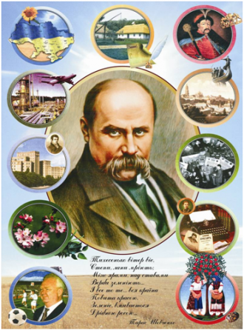

Перш за все необхідно згадати тих людей, які прославили нашу країну - художників, композиторів, письменників, винахідників, вчених, мандрівників, філософів, лікарів (вибір залежить від вчителя ). Необхідно на конкретних прикладах, через конкретних людей познайомити дітей з „характером” українського народу (творчі здібності, вмілість, пісенність, гостинність, доброзичливість, чутливість, вміння захищати свою Батьківщину).Учениця 3-а класу Єрмилова Валерія була на зустрічі з письменником Романом Неділько , де відбувалася презентація книги « Небесна варта».

СЛАЙД 19

У народі кажуть: добрий приклад — кращий за сто слів. Втілюючи цей мудрий педагогічний прийом у життя, педагогам необхідно запрошувати до школи відомих людей, фахівців, чиї справи гідні наслідування та популяризації і можуть стати прикладом для дітей . Діти бачать, що звичайні люди, які їх оточують, пишуть гарні вірші, випікають смачні хліби, керують складними машинами та механізмами, виборюють нагороди у спортивних змаганнях тощо. Тож і наші школярі , коли виростуть, стануть особистостями. Цікавими і повчальними екскурсії на підприємства , де працюють батьки дітей. Профорентаційні екскурсії відбулися у :3-б класі до типографії, до музею залізничників СЛАЙД 20,21,22 де діти побачили етапи виготовлення друкованої продукції. спрямовані на прищеплення шанобливого ставлення до різних професій та власне праці, зокрема екскурсії на сільськогосподарське виробництво. Малюки, спостерігаючи, як вирощується хліб, і переконуються, як багато терпіння, енергії та вміння докладають люди, аби на столі з'явилися смачні булочки. Наочними та вельми цікавими для дітей є круглі столи "Праця твоїх батьків". На них ведеться щира й цікава розмова про батьківську роботу, яка дуже корисна для суспільства. Провідною у цих бесідах є думка про працьовитість українців як їхня національна риса.

Неабияке значення для виховання свідомого громадянина є прищеплення шанобливого ставлення до героїв війни, ветеранів, до пам'яті про тих, хто загинув, захищаючи Вітчизну; поваги до воїнів — захисників, кордонів Батьківщини. Діти з щирою вдячністю йдуть разом із батьками та вчителями до обеліска Слави, покладають квіти. Дуже великий вплив мають бесіди, зустрічі з волонтерами,,СЛАЙД23, учасниками АТО . у 3-А класі СЛАЙД 24

. Добре коли після кожного заходу діти беруть у руки олівці та фарби й відтворюють свої враження в образотворчій діяльності.

СЛАЙД 25
Ознайомлення з рідним містом - один із засобів патріотичного виховання дітей шкільного віку.

Успішний розвиток молодших школярів при ознайомленні з рідним містом можливий лише за умови їх активної взаємодії з оточуючим світом емоційно-практичним шляхом, тобто через гру, предметну діяльність, спілкування, працю, навчання, різні види діяльності, властиві шкільному віку.

Необхідно зазначити, що морально-патріотичне виховання школярів на краєзнавчому матеріалі ґрунтується на таких засадах:

· Формування особистісного ставлення до фактів, подій, явищ у житті міста, створення умов для активного залучення дітей до соціальної дійсності, підвищення особистісної значущості для них того, що відбувається навкруги.

· Здійснення діяльнісного підходу до залучення дітей до історії, культури, природи рідного міста, тобто вибір самими дітьми тієї діяльності, в якій вони хотіли б відобразити свої почуття, уявлення про побачене та почуте (творча гра, придумування оповідань, виготовлення поробок, придумування загадок, аплікація, ліплення, малювання, проведення екскурсій, участь у благоустрої території, охороні природи і т. п.).

· Залучення дітей до участі в міських святах з тим, щоб вони могли долучитися до атмосфери загальної радості та піднесеного настрою. Познайомитися із жителями рідного міста – носіями соціокультурних традицій в народних ремеслах, танцях, піснях.

· Створення відповідного розвивального середовища в класі і школі , яке б сприяло розвитку особистості дитини на основі народної культури з опорою на краєзнавчий матеріал (міні-музей народного побуту, предмети народного ужиткового мистецтва, фольклор, музика тощо), і яке б дозволило забезпечити потребу в пізнанні його за законами добра та краси.

Загальновідомо, що досить складним в роботі по ознайомленню з рідним містом, особливо з його історією та визначними місцями, є складання розповіді для школярів . При цьому необхідно пам’ятати наступне.

· Супроводжувати розповідь наочними матеріалами: фотографіями, репродукціями, слайдами, схемами, малюнками та ін.

· Звертатись до дітей із запитаннями в ході розповіді, щоб активізувати їх увагу, викликати бажання щось дізнатися самостійно, спробувати про щось здогадатися, запитати. Спонукати мислення дітей проблемними запитаннями: „Як ви думаєте, чому саме на цьому місці люди вирішили побудувати місто? Звідки така назва? Що вона може означати?”.

· ”.

· Використовувати доступну дітям лексику, пояснювати значення незнайомих слів, не вживати спеціальної термінології, не перевантажувати розповідь складними граматичними конструкціями.

Тематичні блоки роботи з дітьми по ознайомленню з рідним містом.:

1. Історія міста. Назва. Чому тут виникло поселення людей?

2. Найбільша площа. Моя вулиця. На якій вулиці розташований моя школа ? Вулиці нашого міста.

3. Визначні місця нашого міста. Пам’ятники, будівлі, музеї, театри.

4. Праця дорослих. Підприємства нашого міста. Чим прославлене місто.

5. Герб міста. Які символи на ньому зображені. Як вони пов’язані з історією та працею людей в нашому місті.

6. Видатні люди рідного міста. Чиїми іменами названі вулиці, школи, підприємства. Чому? Які люди прославили наш край?

7. Природа рідного міста. Які дерева, квіти прикрашають вулиці міста. Яких рослин найбільше. Як називається ріка, на березі якої розташоване місто. Які корисні копалини є в нашому краї, місті.

8. Культура рідного міста. Які музеї, театри, бібліотеки є в місті. Навчальні заклади, школи, дитячі садки.

9. Культура поведінки в рідному місті. Як поводити себе на вулиці, в транспорті, музеї, театрі, на прогулянці, на загальноміських святах.

10. Відпочинок у нашому місті. Де люблять відпочивати жителі рідного міста. Які є традиції, свята. День міста.

11. Захисники нашого міста. Хто слідкує за спокоєм, добробутом людей у місті. Хто допомагає людям в надзвичайних ситуаціях. Хто такі ветерани. Як в нашому місті святкують День Перемоги.

Тематичні блоки можуть інтегруватися з будь-яким етапом пізнання молодшим школярем рідного міста. збагачуючи життєвий досвід дитини.

Слайд 26

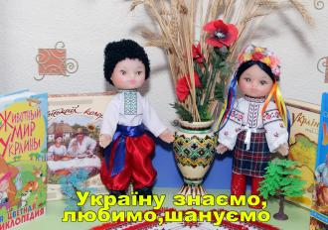
Кожен момент ознайомлення молодших школярів з рідним містом повинен бути пронизаний вихованням поваги до людини-трудівника, захисника міста, гідного громадянина. Завдання залучення дітей до життя міста, його історії, культури, природи найбільш ефективно вирішується тоді, коли на заняттях встановлюється зв’язок поколінь та пізнання найближчого оточення обов’язково пов’язується з культурними традиціями минулого.

СЛАЙД 27
